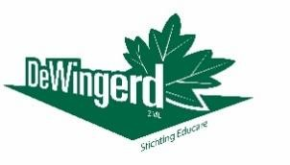
Formulier G: Toestemmingsformulier gebruik Parro

Met het ondertekenen van dit formulier geven ouders/verzorgers aan, op de hoogte te zijn van de richtlijnen ten aanzien van het gebruik van Parro en beloven zij zich aan deze richtlijnen houden.
- Parro is uitsluitend voor intern gebruik. Foto’s, video’s of berichten mogen niet aan derden gedeeld worden.
- Parro is een informatief middel waarmee korte boodschappen doorgegeven kunnen worden tussen school en ouders. Indien de boodschap een gesprek nodig heeft, maken leerkrachten en ouders/verzorgers een afspraak om samen rond de tafel te gaan.
- Leerkrachten reageren (indien gewenst) binnen 2 werkdagen op een bericht van ouders. Spoedberichten (bijv. ziekmelding) worden telefonisch of face-to-face doorgegeven.

Daarnaast geven ouders/verzorgers toestemming aan school om foto’s/video’s van hun kind(eren) op Parro te plaatsen.

Naam leerling: Klas:

…………………………………………………..……………………… ……………………………………..………………………

Datum:

…………………………………………………..………………………

Handtekening ouder/verzorger 1: Handtekening ouder/verzorger 2:

…………………………………………………… ………………………………………………………

